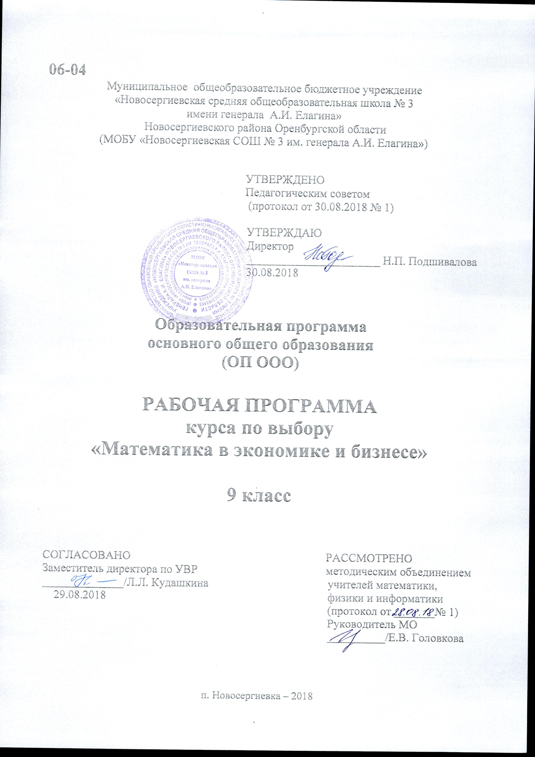
Пояснительная записка
к программе по предмету математика
курса по выбору «Математика в экономике и бизнесе» 9 класс
Общая характеристика учебного предмета, его место в образовательной программе | Содержание курса не дублирует школьный курс экономики и является «мостом» к его осознанному изучению. Все понятия рассматриваются с точки зрения математики на примерах, которые могут быть дополнением к ряду тем школьного курса математики.  Организация учебного процесса построена так, чтобы школьники не только обновили и пополнили знания, но и смогли выработать умения и навыки, необходимые для организации элементарной предпринимательской деятельности, научились реализовывать свои лучшие качества, чтобы быть в будущем востребованными.
Цели изучения | Цель данного элективного курса:  - формирование умения применять математический аппарат для решения различных экономических задач и анализа экономических процессов.  Задачи курса:  - сформировать у школьников понимание значения экономики для общественного прогресса; понимание экономических проблем России и возможных путей их преодоления;  - познакомить учащихся с новой терминологией, встречающейся при изучении курса: матрица, линейное программирование, дисконтирование, помочь понять ее и правильно использовать;  - научить учащихся применять математический аппарат при решении экономических задач;  - школьники должны овладеть конкретными экономическими знаниями, необходимыми для изучения других школьных предметов, для применения в практической деятельности, для выбора будущей профессии и продолжения образования;  - привить навыки работы в группах, умение выступать, вести переговоры, отстаивать свои интересы;  - повысить интерес к математике за счет насыщения математических моделей экономическим содержанием и введения элементов линейного программирования.
Место предмета в учебном плане | В соответствии с Учебным планом МОБУ «Новосергиевская СОШ №3 им. генерала А.И.Елагина» в 9 классах на изучение курса по выбору 0,25 ч в неделю
Учебно-методическое обеспечение (включая ресурсы Internet) | - Фадеева Е.А. "Экономика в математических задачах и играх": курс по выбору для учащихся 9 классов / Фадеева Е.А. // Математика. – 2009, № 12  - Фадеева О.М. Сборник программ курсов по выбору по математике и информатике для предпрофильной подготовки учащихся. – 2-е изд., стереотип. – М. Глобус, 2007  - Абчук В. А. 250 занимательных задач по менеджменту и маркетингу. – М.: Вита-Пресс, 2005  - Барабанов О.О. Задачи на проценты как проблемы словоупотребления// Математика в школе – 2003, №5  - Бочарова О.В. Математика в экономике: Программа элективного курса для классов профильного обучения / Институт повышения квалификации и переподготовки работников образования Курганской области. – Курган, 2003  - Вахрушева Н.В. Финансовые вычисления: элективный курс / Н.В. Вахрушева // Сборник программ элективных курсов. Вып.13 Физико-математический блок. – Краснодар, 2006  - Вигдорчик Е. А., Нежданова Т. М. Элементарная математика в экономике и бизнесе. – М: Вита-Пресс, 2005  - Гуринович С. Л. Математика. Задачи с экономическим содержанием: пособие /. Гуринович С. Л. Минск: Новые знания, 2008  - Дорофеев Г.В., Седова Е.А. Процентные вычисления. СПб.: Специальная литература, 1997  - Звавич Л.И. Элективные курсы образовательной области «Математика» / Л.И. Звавич // Профильная школа. – 2004, № 5  - Иванова В.И. Первые шаги в бизнес: элективный курс 9 кл. / В.И. Иванова // Мастер-класс. – 2009, №4  - Интеллектуальный марафон в 5 – 11 классах. Задания и ответы. Т.А. Жарская, Н.В. Мартусевич, А.И. Михновец. – Мозырь, Белый ветер, 2015  - КИМ. Алгебра. 9 класс / Сост. В. В. Черноруцкий. – М.: ВАКО, 2016  - Лысенкер В.Л., Лысенкер Л.Ш. Математика и бизнес. – М.: ИЛЕКСА, 2011  - Математика финансов// Математика – 2009, №12  - Математика. Проекты? Проекты… Проекты! 5 – 11 классы. Е.М. Фридман. – Ростов-на-Дону, ЛЕГИОН, 2014  - ОГЭ. Математика: типовые экзаменационные материалы: 36 вариантов / под. ред. И. В. Ященко. – М.: Издательство «Национальное образование», 2016  - Симонов А.С. Некоторые приложения геометрической прогресссии в экономике // Математика в школе, 1998, № 3  - Симонов А.С. О математических моделях экономики в школьном курсе математики // Математика в школе, 1997, № 5  - Симонов А.С. Проценты и банковские расчеты// Математика в школе – 1998, №4  - Симонов А.С. Сегодняшняя стоимость завтрашних платежей// Математика в школе – 1998, №6  - Симонов А.С. Экономика на уроках математики. – М.: Школа-Пресс, 1999  - Творческая мастерская учителя. Математика. 5 – 11 классы: проблемно-развивающие задания, конспекты уроков, проекты / автор – составитель Г. Б. Полтавская. – Волгоград: Учитель, 2010  - Урок в Современной школе. Математика. 5 – 11 классы. Коллективный способ обучения: конспекты уроков, занимательные задачи / автор – составитель И. В. Фокина. Изд. 2-е. – Волгоград: Учитель, 2011  Интернет – ресурсы:  - http://center.fio.ru/som/subject.asp?id=10000191  - http://comp-science.narod.ru/  - http://festival.1september.ru/articles/650180/  - http://matematika.agava.ru/  - http://mathem.by.ru/index.html  - http://nic-snail.ru  - http://nsportal.ru/  - http://pandia.ru/text/78/457/45586.php  - http://pedsovet.su/load/18  - http://schoolthree.ru/  - http://www.center.fio.ru/som  - http://www.edu.ru  - http://www.internet-scool.ru  - http://www.proshkolu.ru/  - http://www.prosv.ru  - http://www.school.edu.ru/catalog.asp?cat_ob_no=1165  - http://www.school.mos.ru  - http://zaba.ru

Содержание
Введение. Математика – царица всех наук (1 ч.)
Связь математики с с экономикой. Профессия экономиста. Домашняя экономика. «Экономика должна быть экономной» (В.И. Ленин)
Математика и бизнес. Математика и банковское дело
Проценты и расчеты (1 ч)
Простые проценты и арифметическая прогрессия.
Процентные задачи в банковском деле (2 ч.)
Банк - финансовый посредник между вкладчиками и заемщиками. Вклады. Кредиты. Простые проценты. Годовая процентная ставка. Формула простых процентов. Коэффициент наращения простых процентов. Расчет величины вклада под простые проценты через несколько лет.
Начисление простых процентов за часть года. Российская, германская и французская практика начисления простых процентов за часть года. Формулы для расчетов. Процентная ставка за месяц и день.
Деловая игра. Мой счет в банке под простые проценты.
Ежегодное начисление сложных процентов. Основные характеристики: начальный вклад, годовая ставка, срок хранения, окончательная величина вклада. Изменение количества денег на счете вкладчика в зависимости от числа лет, которые вклад находился в банке.
Экскурсия в банк.
Проценты и расчеты в туристическом бизнесе (2ч.)
Расчет оптимального маршрута. Расчет расходов на экскурсионные туры. Расходы на день. Смета и непредвиденные расходы.
Задачи на расчет процентных скидок на туристские услуги. Какие «горящие туры» влетят в копеечку»?
Экономика в повседневной жизни
Домашняя экономика (1 ч.).
Задачи на расчет семейного бюджета. Баланс между доходами и расходами. Потребительская корзина.
Заключение (1 ч.)
Защита проектов «Смета моего личного бизнес - проекта»

ТРЕБОВАНИЯ К УРОВНЮ ПОДГОТОВКИ ОБУЧАЮЩИХСЯ
В результате изучения данного элективного курса учащиеся должны
знать:
- экономическую теорию, ее проблемы и закономерности;
- природу и сущность рассматриваемых экономических процессов;
- основные категории экономики: товар, деньги, прибыль, финансы и т.д.
- экономические тенденции, происходящие в нашей стране и во всем мире;
- способы построения и анализа графических моделей экономических процессов;
- способы решения задач линейного программирования;
- способы начисления простых и сложных процентов;
- понятия математической статистики;
уметь:
- объяснять, на основе какого математического аппарата основано содержание конкретной экономической задачи или ситуации;
- правильно применять основные категории, понятия, наиболее употребляемые формулы;
- читать информацию из таблиц и графиков, анализировать полученные данные;
- решать основные задачи на вычисление прибыли, себестоимости, рентабельности, простых и сложных процентов и др.;
- выделять этапы построения математической модели экономического процесса;
- моделировать экономическую ситуацию и оперировать полученными результатами, выясняя при этом суть экономического процесса.

КАЛЕНДАРНО – ТЕМАТИЧЕСКОЕ ПЛАНИРОВАНИЕ
№ | Содержание | Дата |  | Кол-во  часов
 |  | по плану | по факту
1 | Введение. Математика – царица всех наук |  |  | 1
2 | Проценты и расчеты |  |  | 1
3  4 | Процентные задачи в банковском деле |  |  | 2
5  6 | Проценты и расчеты в туристическом бизнесе |  |  | 2
7 | Домашняя экономика |  |  | 1
8 | Заключение |  |  | 1

